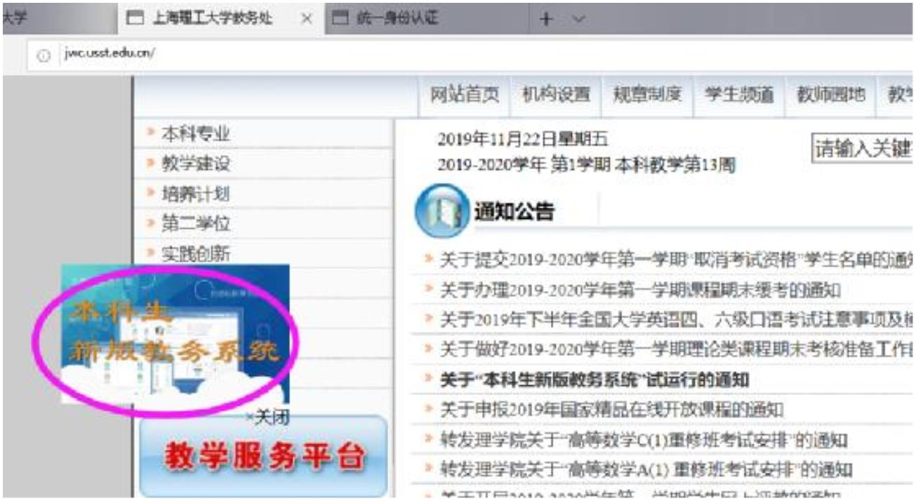
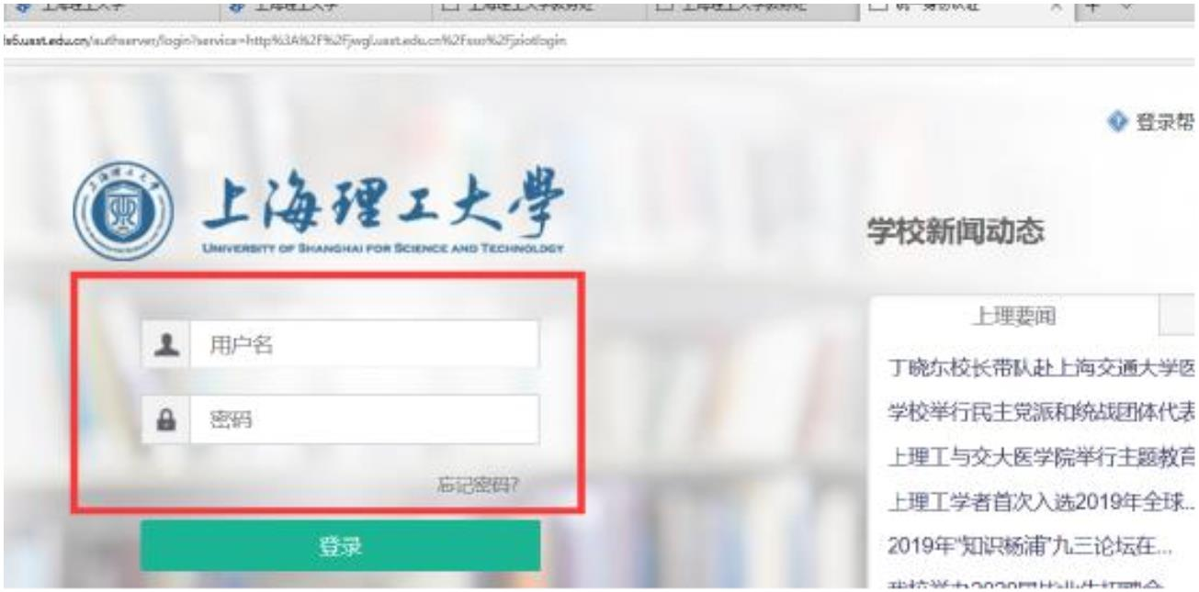
2018级荣誉课程选课参考指南
1. 登录方式
打开谷歌或火狐浏览器
（ 1 ） 校 园 网 登 录 方 式 ： 进 入 上 海 理 工 大 学 教 务 处 网 站 ：
http://jwc.usst.edu.cn/（如下图），点击飘窗“本科生新版教务系统”。
输入用户名为学号，密码为信息门户密码。
注：若有遗忘密码，请联系学校信息办 55272824
（2）外网登录方式：登录学校网站：http://www.usst.edu.cn/，在“我的常用”
中点击“校园 VPN”。
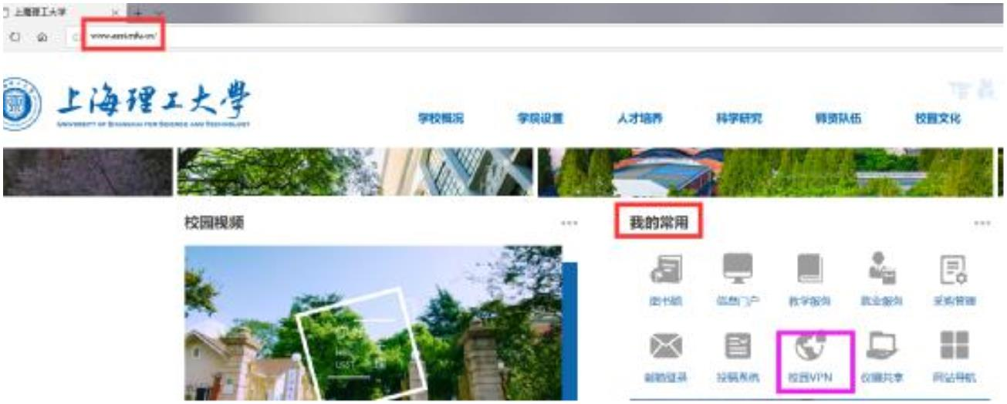
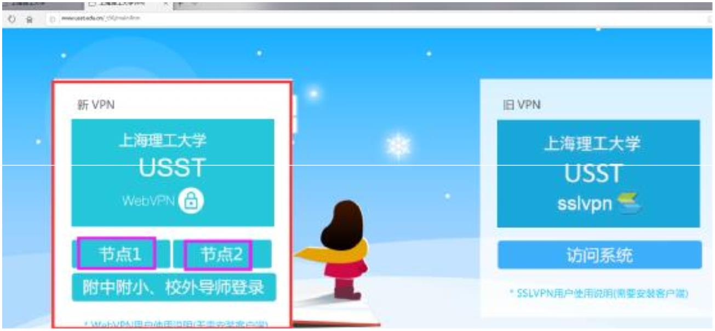
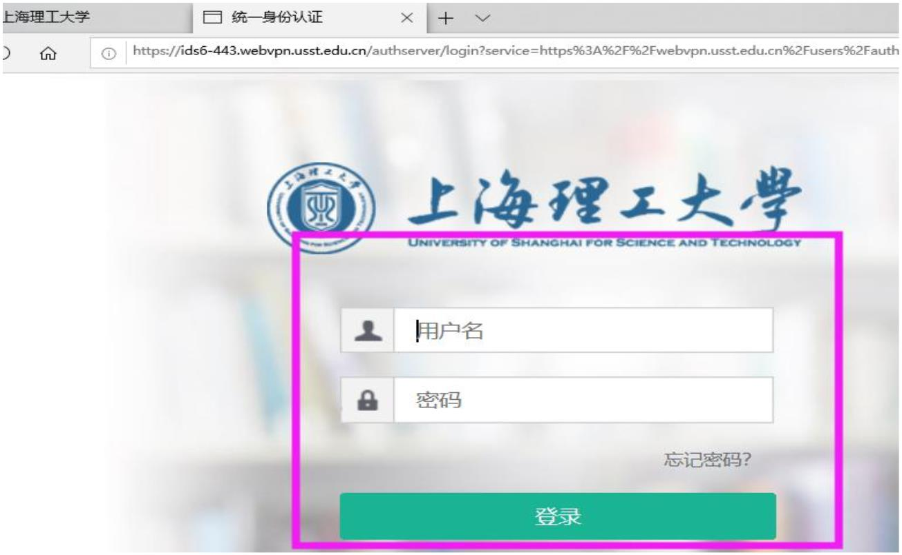
选择采用“新 VPN”，点击“节点 1”或“节点 2”进入登录界面。
输入用户名为学号，密码为信息门户密码
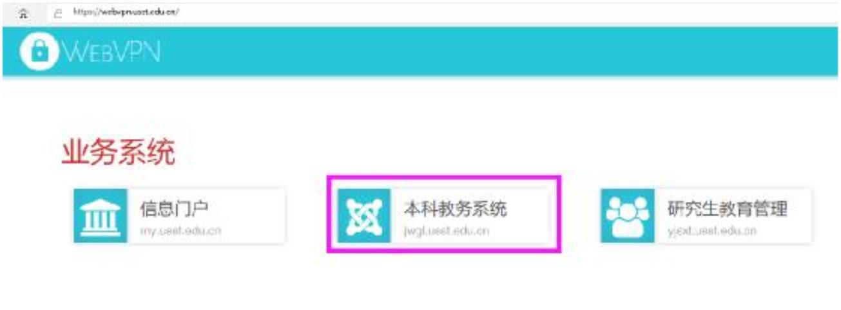
点击“业务系统”中“本科教务系统”。

2. 报名申请：
（1） 进入“报名申请”→“辅修报名”。

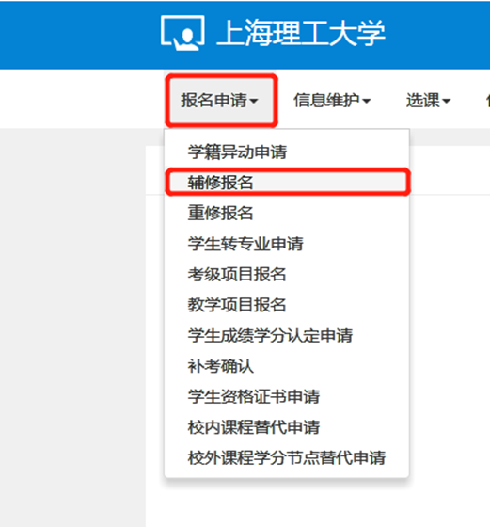
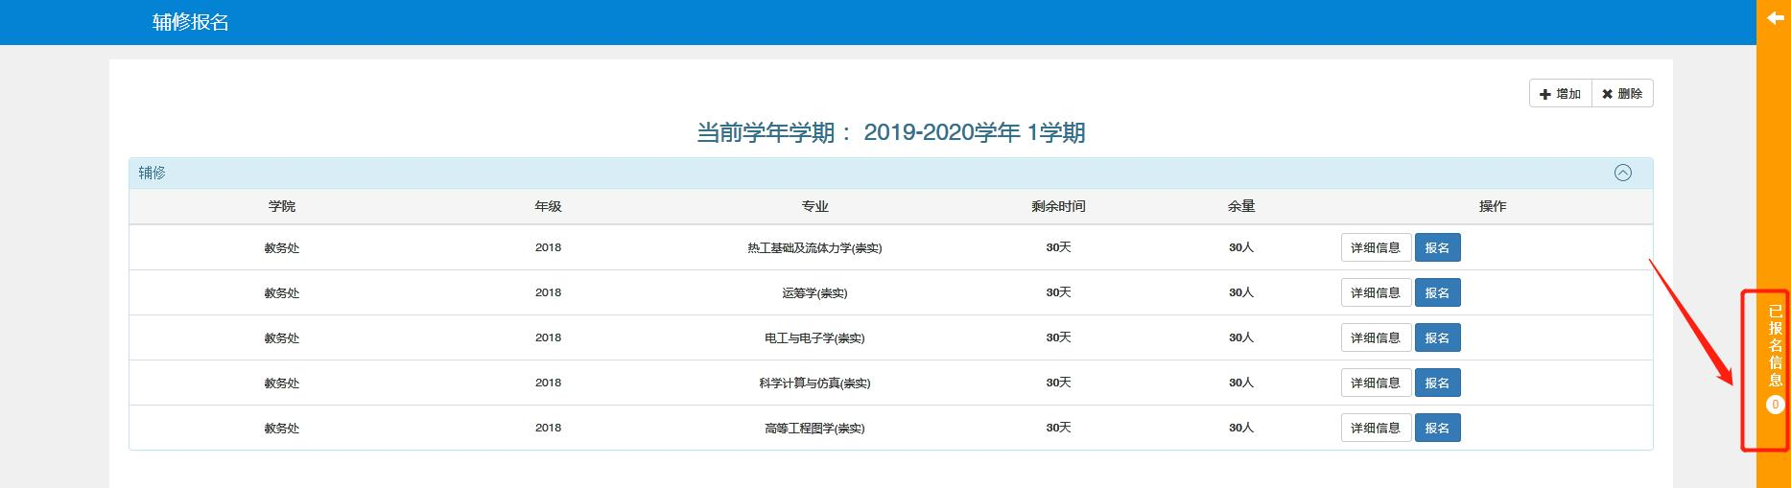
除光电外工科专业学生界面

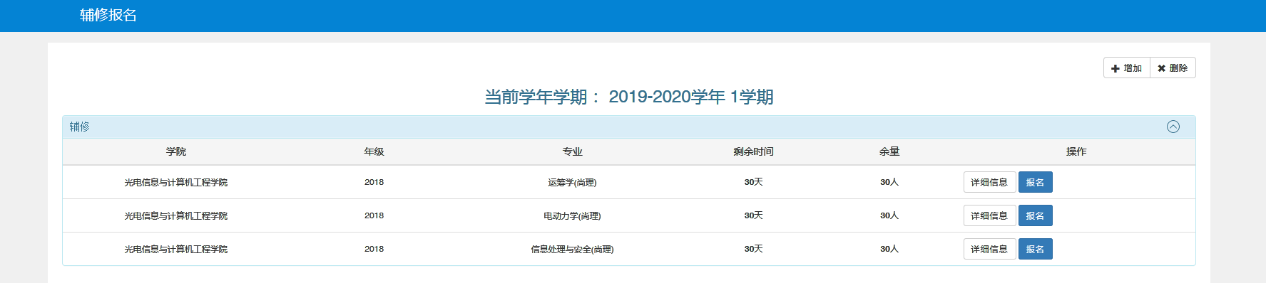
光电学院学生界面

